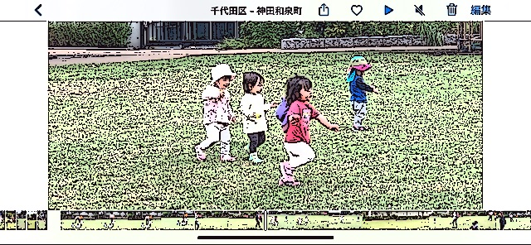

鬼ごっこ普及のために、保育園の運動会で色々な「鬼ごっこ」をやります。

鬼こっこの普及活動に興味のある方は、見学できます。

地域の親子で参加できる種目もあります

### 午前9時から12時まで

10月26日　親子運動遊びの会

鬼ごっこのある町ちよだ

## 千代田せいが保育園＆鬼ごっこ協会

# 和泉小学校　体育館

０３ー６８１１ー６６８６

問い合わせ：千代田せいが保育園